Приложение для финансов

Цель работы
В этой работе мы познакомимся с AsyncStorage для хранения токена. Поймем как доставать данные из JSON, познакомимся с JWT.

Задания для выполнения
- Ознакомьтесь с материалом статьи: https://gist.github.com/zmts/802dc9c3510d79fd40f9dc38a12bccfc
- Познакомьтесь с компонентом: https://reactnative.dev/docs/asyncstorage
- Разверните проект «Приложение для учета финансов» у себя:
https://github.com/devpew/muffinReactNative
- Актуализируете ссылки на данные из БД с помощью сайта https://mockapi.io/, где можно создать собственную БД с актуальными json-файлами
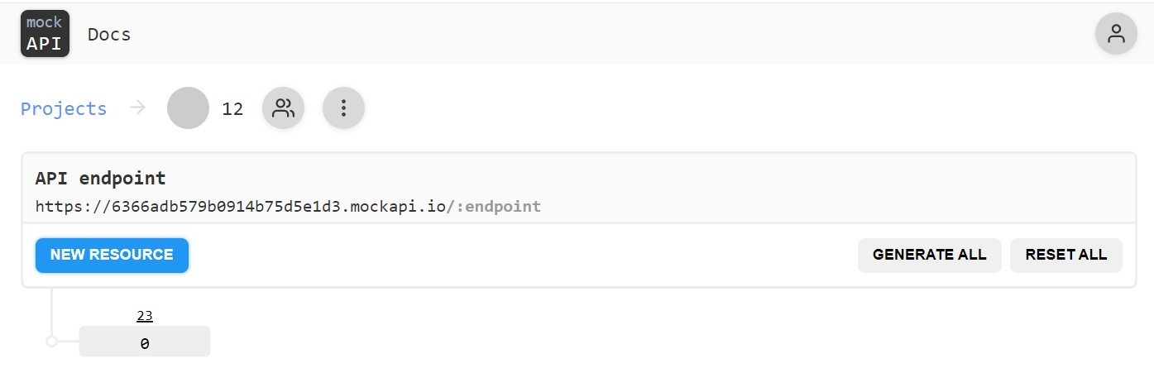

- Поделитесь ссылкой на проект в Expo. Загрузить созданное приложение на GitHub в репозиторий Student, используя формат в названии Фамилия (латинскими буквами)_15.

Полезные ссылки
https://youtu.be/0Sq6mhU0QUc

